Szczecin, 9 lutego 2018 r.

Informacja prasowa
PLK zleciły projekt modernizacji tras między Trójmiastem a Szczecinem

Skrócenie czasu podróży, szybsza komunikacja pasażerska, sprawniejszy przewóz towarów, większe bezpieczeństwo, nowoczesne i wygodne perony – to przewidywane efekty prac planowanych na liniach kolejowych między Trójmiastem a Szczecinem.
PKP Polskie Linie Kolejowe S.A. podpisały umowę za około 9 mln zł na dokumentację przedprojektową dla odcinków Słupsk – Koszalin – Kołobrzeg – Szczecin oraz Słupsk – Koszalin – Stargard – Szczecin.

PKP Polskie Linie Kolejowe S.A. podpisały 9 lutego 2018 r. z konsorcjum biur projektowych IDOM Inżynieria, Architektura i Doradztwo Sp. z o.o. (Lider Konsorcjum)oraz IDOM Consulting, Engineering, Architekture, S.A.U. (Partner) umowę na opracowanie dokumentacji przedprojektowej dla zadania „Prace na ciągu transportowym Trójmiasto – Szczecin na odcinku Słupsk – Szczecin Dąbie przez Koszalin – Stargard/Kołobrzeg – Goleniów obejmującym linie kolejowe nr 202, 351, 401 i 402”.

Celem studium jest wypracowanie optymalnego wariantu realizacyjnego inwestycji na liniach Słupsk – Koszalin – Kołobrzeg – Szczecin (linie nr 202 – 402 – 401) oraz Słupsk – Koszalin – Stargard – Szczecin (linie numer 202 – 351). Koncepcja obejmie około 400 km linii kolejowych.

Zakładane jest skrócenie czasu przejazdów pociągów pasażerskich między Trójmiastem
a Szczecinem. Wyniki studium umożliwią przyszłą poprawę przepustowości linii kolejowych
i uruchomienie większej ilości połączeń zarówno regularnych jak i sezonowych na trasie Trójmiasto - Szczecin.

Planowana w nowej perspektywie finansowej realizacja projektu poprawi i zwiększy dostępność transportu kolejowego dla mieszkańców i podmiotów gospodarczych: zlikwidowane zostaną ograniczenia prędkości i „wąskie gardła”. Zmodernizowane zostaną perony na stacjach
i przystankach, które będą dostosowane do obsługi podróżnych o ograniczonych możliwościach poruszania się. Poprawi się także bezpieczeństwo ruchu kolejowego i drogowego poprzez modernizację przejazdów oraz budowę bezkolizyjnych skrzyżowań.

Zmodernizowana i przebudowana infrastruktura kolejowa umożliwi usprawnienie powiązań komunikacyjnych. Zmniejszone zostanie negatywne oddziaływanie transportu kolejowego
na środowisko. Realizacja projektu zapewni interoperacyjność kolei i umożliwi niedyskryminujący dostęp do polskiej infrastruktury kolejowej operatorów z innych krajów. W ramach studium analizowana również będzie zasadność przeniesienia części ruchu międzyregionalnego z linii nr 202 na linię nr 402, Koszalin - Kołobrzeg – Goleniów, co wiązałoby się z elektryfikacją tej linii między Kołobrzegiem a Goleniowem.

Termin zakończenia prac nad studium, to III kw. 2019 r.

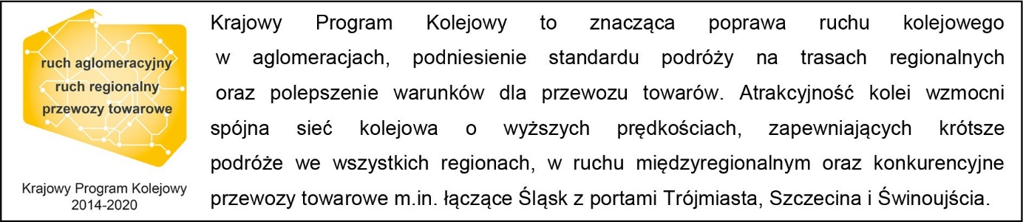

Kontakt dla mediów:
Zbigniew Wolny
Zespół prasowy
PKP Polskie Linie Kolejowe S.A.
rzecznik@plk-sa.pl
T: +48 600 084 749

